Algoritmos de Processamento de Imagem ED

PEDRO AUGUSTO RODRIGES DE MELO
202204102188

Faculdade Estácio do Recife, 14 de Maio de 2025.
Introdução:

O conceito de processamento de imagem digital referente a área da ciência da computação, consiste em técnicas para modificar, melhorar, analisar e extrair informações de imagens digitais por meio de algoritmos. Essa tecnologia é amplamente utilizada em diversas áreas, como medicina, engenharia, segurança, entre outros. Permite que seja possível ter diagnósticos médicos mais precisos, aprimoramento de imagens astronômicas, reconhecimento facial e muito mais.

- Processamento de Imagem Digital

1.1 Conceito e Importância
O processamento de imagem digital permite a extração de informações visuais que são invisíveis ao olho humano ou difíceis de interpretar manualmente. Isso possibilita automação, análise rápida e aplicações inteligentes.

  - Áreas de Aplicação

Engenharia: Controle de qualidade automatizado.
Segurança: Leitura de placas, reconhecimento facial.
Entretenimento: Realidade aumentada, filtros.
Ciência: Análise de imagens de satélite e microscópio.
Oceanografia: Interpretação de imagens submarinas.

  - Etapas do Processamento de Imagem

¹ Aquisição: Captura da imagem via sensores.
² Pré-processamento: Redução de ruídos, ajuste de brilho.
³ Segmentação: Divisão da imagem em regiões relevantes.
⁴ Representação e descrição: Conversão em dados computacionais significativos.

- Imagem Digital no Processo de Construção

2.1 Formação da Imagem Digital

Pixel: Menor unidade da imagem.
Resolução: Quantidade de pixels (ex: 1920x1080).
Profundidade de cor: Quantidade de tons por canal (ex: 8 bits = 256 tons).

  - Raster vs. Vetorial

Raster: Baseada em pixels, ideal para fotos.
Vetorial: Baseada em formas matemáticas, ideal para logos e escalabilidade.

  - Representação Digital em Programas

Imagens são armazenadas em formatos como PNG, JPG (raster) ou SVG (vetorial), e manipuladas internamente por estruturas de dados que representam cores e formas.

- Tipos de Operações Feitas em Imagem

  - Pré-processamento
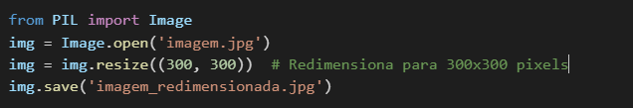
Redimensionamento, rotação, recorte.

3.2 Filtros e Transformações
Borramento, detecção de bordas, realce.
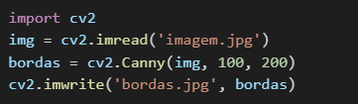

3.3 Ajustes de Cor, Brilho e Contraste
Modificação de propriedades visuais para realce.
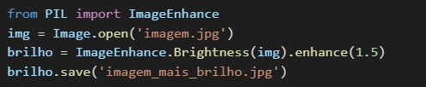

3.4 Segmentação de Imagem
Separar objetos em uma imagem.
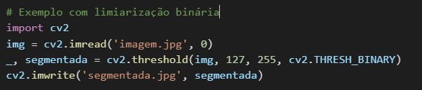

- Manipulação de Imagens Usando o Python

4.1 Bibliotecas Principais
Pillow (PIL): Manipulação básica de imagens.
OpenCV: Visão computacional e processamento avançado.
NumPy: Operações matemáticas em arrays de pixels.

  - Exemplo Visual

Imagem original:

Imagem com bordas detectadas:


4.3 Demonstrações com Código Comentado
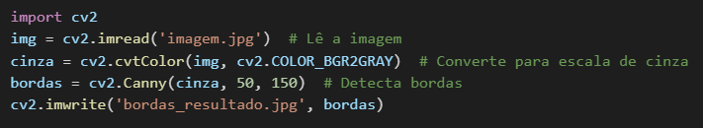

Referências Utilizadas
- Gonzalez, R. C., & Woods, R. E. (2010). Digital Image Processing.
- Documentação oficial Pillow: https://pillow.readthedocs.io/
- Documentação OpenCV: https://docs.opencv.org/
- Tutoriais Python: https://realpython.com/image-processing-with-the-python-pillow-library/

